**新的方法：**

采用两种不同参数的RSI线。**RSI fast的参数是5个bar，RSI slow的参数仍然是30个bar。**

当RSI slow指示的仓位pos在(0.05, 0,5)之间时，认为市场总体没有大趋势：采用RSI fast指示的仓位pos。

当RSI slow指示的仓位pos为1时，对RSI fast指示的仓位保持警惕：当RSI fast仓位<0.3时，认为市场暂时回调，采用RSI fast指示的仓位pos。

**收益率：**相比之前，没有明显变动。

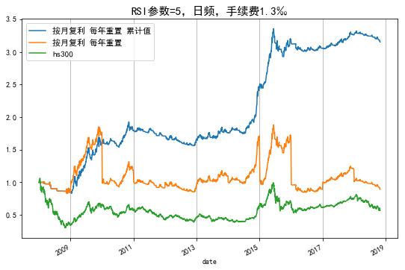

与之前的对比发现，区别主要是09年和15年收益增加，同时16年和17年亏损增加。

可以认为，这种情况是采用RSI fast以后不可避免的风险增加。

每日换手率 25.38%

年化换手率 6346.16%

**换手倍数：**

2008-12-31 69.488836

2009-12-31 54.184428

2010-12-31 56.929370

2011-12-31 70.591727

2012-12-31 80.642938

2013-12-31 58.018272

2014-12-31 56.720323

2015-12-31 52.674950

2016-12-31 60.154514

2017-12-31 46.230277

2018-12-31 62.741608

由于在特定情况下，采用了RSI fast指示的仓位，而RSI fast变动比较敏感。所以策略换手率有明显提升。

具体来看，还是有很多时候的换手率是“无用功”。

例如下图（仓位），存在很多短时间内减仓又加仓的情况。

**2017年：（红线为策略）**

仓位 收益

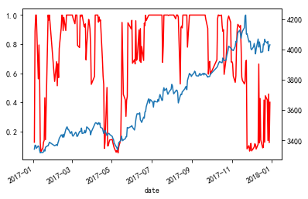 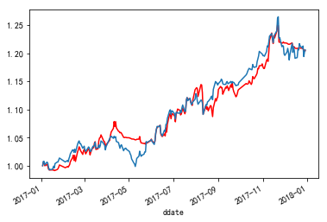

**2009年：**

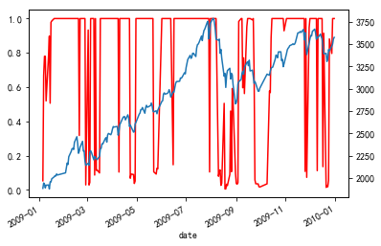 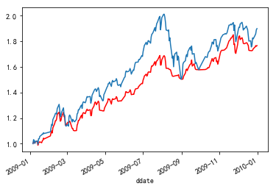

2012年：（亏损，收益不及标的）

